Тема 2.1 Архитектурные особенности модели микропроцессорной системы
Перечислим основные функции микропроцессора:
• выборка команд из ОЗУ;
•декодирование команд (т.е. определение назначения команды, способа ее исполнения и адресов операндов);
• выполнение операций, закодированных в командах;
• управление пересылкой информации между своими внутренними регистрами, оперативной памятью и внешними (периферийными) устройствами;
• обработка внутрипроцессорных и программных прерываний;
• обработка сигналов от внешних устройств и реализация соответствующих прерываний;
• управление различными устройствами, входящими в состав компьютера.
Внутреннее устройство микропроцессоров очень сложно (вспомним три миллиона транзисторов в «Pentium»). Даже если попытаться рассмотреть наиболее общую схему основных функциональных узлов, и то получится достаточно сложная картина. К тому же внутреннее устройство МП сильно зависит от его марки, а стало быть изучение структуры одного процессора не обязательно помогает понять работу другого. Следует признать нецелесообразным для пользователя (и даже, может быть, для программиста) изучение инженерных деталей процессора современной ЭВМ, и ограничиться, как это принято делать, только теми функциональными узлами, которые доступны программно. При таком подходе оказывается, что МП имеют много общего, и становятся отчетливо видны некоторые закономерности их внутреннего устройства.
Для программиста любой процессор состоит из набора регистров памяти различного назначения, которые определенным образом связаны между собой и обрабатываются в соответствии с некоторой системой правил. Конечно, программисту доступна не вся внутренняя память процессора: есть множество рабочих (программно-недоступных) регистров, использующихся только во время выполнения команд и т.п.; их мы рассматривать не будем.
Обсуждение внутренних регистров микропроцессора начнем с наиболее важных: счетчика адреса команд, указателя стека и регистра состояния. Наличие счетчика адреса команд было предложено еще в работах фон Неймана. Роль счетчика состоит в сохранении адреса очередной команды программы и автоматическом вычислении адреса следующей. Благодаря наличию программного счетчика в ЭВМ реализуется основной цикл исполнения последовательно расположенных команд программы. Заметим, что не во всех МП счетчик команд программно доступен.
В указателе стека хранится адрес начала специальным образом организуемого участка памяти стека; роль указателя стека в функционировании процессора достаточно велика.
Наконец, регистр состояния процессора. Для разных МП он может называться по-разному (например, слово состояния процессора, регистр флагов и т.п.), но суть его всегда одна: в этом регистре хранятся сведения о текущих режимах работы процессора. Сюда же помещается информация о результатах выполняемых команд, например, равен ли результат нулю, отрицателен ли он, не возникли ли ошибки в ходе операции и т.п. Использование и анализ информации в этом очень важном регистре происходит побитно; иными словами, каждый бит регистра состояния имеет самостоятельное значение. Содержание регистра состояния МП всегда старается сохранить в первую очередь сразу после значения командного счетчика.
Помимо рассмотренных выше, каждый МП имеет набор рабочих регистров, в которых хранятся текущие обрабатываемые данные или их адреса в ОЗУ. У некоторых процессоров регистры функционально равнозначны (классическим примером служит процессор машин семейства PDP). в других (к ним принадлежит все интел-ловское семейство МП) назначение регистров достаточно жестко оговаривается. В последнем случае выделяется особый регистр, который принято называть аккумулятором.. В нем производятся все основные операции и сохраняется их результат
Завершая разговор о регистрах, укажем на существование определенных связей между ними: информация из одного может передаваться в другой. Для машин с равноправными регистрами передача данных возможна между любыми регистрами, для остальных - между строго определенными парами. Так или иначе (в худшем случае за несколько машинных команд) информацию из одного регистра МП всегда можно перенести в другой.
Разрядность регистров МП существенно влияет на возможности всей ЭВМ. Поэтому уточним понятие «разрядность ЭВМ». Оно включает
• разрядность внутренних регистров микропроцессора (m);
• разрядность шины данных (n);
• разрядность шины адреса (k).
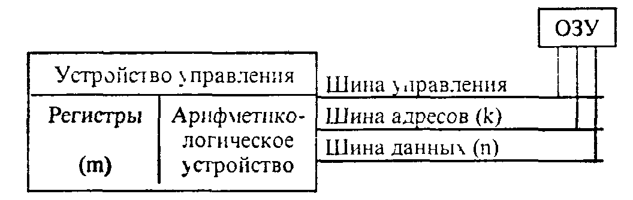
Рис. 1. Обмен информацией между процессором и основной памятью
Схема обмена информацией между микропроцессором и ОЗУ представлена на рис. 1. Данные поступают из ОЗУ в регистры процессора и наоборот по шине данных; по шине адреса передается информация о месте хранения данных в ОЗУ. Разрядности этих шин могут не совпадать: например, упомянутый выше МП «Intel 8088» характеризовался значениями m/n/k = 16/8/20. Когда говорят, не вникая в детали, «16-разрядная ЭВМ», то имеют в виду значение m.

Работа микропроцессора с памятью. Методы адресации
Адресное пространство МП состоит из множества ячеек памяти ОЗУ, из которых он может брать информацию или засылать ее. Как говорилось выше, начиная с 4-го поколения доминирует байтовая организация памяти, и минимально адресуемой единицей является байт. Например, для ОЗУ емкостью 1024 кбайта адреса байтов таковы:
00000 00001 ... FFFFF
(как принято, записываем их в шестнадцатеричной системе; адрес последнего байта есть 1024*1024 -1=1 048 576 - 1 = FFFFF). Длина же ячейки («машинного слова») может быть как один, так и несколько байтов в зависимости от типа процессора и команды, обрабатывающей соответствующую информацию.
При обмене информацией с памятью процессор обращается к ячейкам ОЗУ по их номерам (адресам). Способы задания требуемых адресов в командах ЭВМ принято называть методами адресации. От видов и разнообразия методов адресации существенно зависит эффективность работы программы с данными, особенно если последние организованы в определенную структуру.
Для того, чтобы процессор мог извлечь данные из ячейки ОЗУ или поместить их туда, необходимо где-то задать требуемый адрес. Если адрес находится в самой команде, то мы имеем дело с прямой адресацией. Поскольку при подобном способе слишком сильно возрастает длина команды, то, чтобы избежать этого неприятного эффекта, при обращении к ОЗУ процессор использует метод косвенной адресации. Идея состоит в том, что адрес памяти предварительно заносится в один из регистров МП, а в команде содержится лишь ссылка на этот регистр. Если учесть, что при хранении адреса в регистре его еще очень удобно модифицировать (скажем, циклически увеличивая на заданную величину), становится понятным, почему косвенная адресация нашла такое широкое применение.
Приведем описание наиболее распространенных вариантов ссылок на исходную информацию (учитывая, что терминология для разных МП может различаться, названия методов адресации не приводятся):
1) данные находятся в одном из регистров МП;
2) данные входят непосредственно в состав команды, т.е. размещаются после кода операции (операции с константой);
3) данные находятся в ячейке ОЗУ, адрес которой содержится в одном из регистров МП;
4) данные находятся в ячейке ОЗУ, адрес которой вычисляется по формуле
адрес = базовый адрес + смещение.
Базовый адрес хранится в одном из регистров МП и является начальной точкой массива данных. Смещение может быть как некоторой константой, так и содержимым другого регистра. Часто такой способ доступа к ОЗУ называют индексным, так как это похоже на нахождение элемента в одномерном массиве по его индексу.
Следует подчеркнуть, что здесь описаны лишь наиболее общие методы адресации. У конкретных моделей МП существуют некоторые особенности адресации ОЗУ. Кроме того, имеющиеся методы адресации могут быть комбинированными. Так, например, в процессорах семейства PDP возможна двойная косвенная адресация: данные хранятся в ячейке ОЗУ, адрес которой хранится в ячейке, адрес которой находится в указанном регистре (как тут не вспомнить детский стишок о синице, которая ворует пшеницу, которая в темном чулане хранится, в доме, который построил Джек?).
Методы адресации могут быть и более экзотическими. Рассмотрим, например, широко распространенный сегментный способ, принятый в процессорах фирмы «Intel». Известный американский программист Питер Нортон метко назвал этот способ словом «клудж» (от английского «kludge» - приспособление для временного устранения проблемы). Сегментный метод адресации был предложен для первого 16-разрядного МП 8086 для того. чтобы, используя 16-разрядные регистры, можно было получить 20-разрядный адрес и тем самым расширить максимально возможный объем ОЗУ с 64 кбайт до 1 Мбайта. Суть метода состоит в том, что адрес ОЗУ вычисляется как сумма двух чисел (сегмента и смещения), причем одно из них сдвинуто влево на 4 двоичных разряда, т.е. умножено на 16. Пусть, например, сегмент в шестнадцатеричном виде равен АООО, а смещение - 1000. Общепринятая запись такого адреса имеет вид АООО: 1000. Итоговый адрес равен
А000()
+ 1000
А1000
«Такой способ адресации более 64 кбайт памяти кажется довольно странным, однако он работает», - не без некоторой иронии замечает по этому поводу Питер Нортон.
Добавим, что, помимо всего прочего, при сегментной адресации один и тот же адрес ОЗУ может быть представлен несколькими комбинациями чисел (в самом деле, одну и ту же сумму можно получить разными способами)
Поскольку современные интелловские процессоры, начиная с 80386, стали 32-разрядными, их регистров хватает, чтобы адресовать до 4 Гбайт памяти Сегментный способ при этом становится излишним, хотя и сохраняется как вариант ради обеспечения программной совместимости с предыдущими моделями.
Нам осталось рассмотреть еще один очень специфический, но интересный и часто используемый на практике способ адресации данных в ОЗУ. Речь пойдет о работе со стеком. Сам термин происходит от английского слова «stack», имеющего множество значений, причем ни одно из них не подходит достаточно точно.
Стек - это неявный способ адресации, при котором информация записывается и считывается только последовательным образом с использованием, так называемого, указателя стека.
Обратимся к примеру. Пусть требуется на время сохранить значения трех целочисленных переменных N1, N2 и N3, а затем их все сразу восстановить. Попробуем воспользоваться для этого стековой памятью. Прежде всего запомним, что стек всегда имеет единственный вход и выход информации - для .хранения его адреса и нужен указатель стека. Пусть для определенности он сейчас содержит адрес 2006 (рис. 2, а). Тогда по команде «записать в стек N1» (обратите внимание, что в команде не фигурирует явно ни адрес ОЗУ, ни регистр МП!) процессор проделает следующее:
1) уменьшит указатель стека на 2 (целое число занимает в памяти 2 байта);
2) запишет N1 по полученному адресу 2004 (рис. 2, б).
Аналогично при выполнении команд «записать в стек N2» и «записать в стек N3» значения этих переменных попадут в ячейки 2002 и 2000, причем указатель стека станет равным 2000 (рис. 2, в). Теперь займемся извлечением информации. Как видно из рис. 2, в, указатель сейчас «направлен» на значение переменной N3, а значит считывать придется, начиная с него. Выполним команду «прочитать из стека N3». При этом процессор
1) считает в N3 значение из стека;
2) увеличит указатель на 2 (рис. 2, г).
Аналогично прочитаем N2 и N1, после чего стек опустеет и вернется к начальному состоянию, изображенному на рис. 2, а.

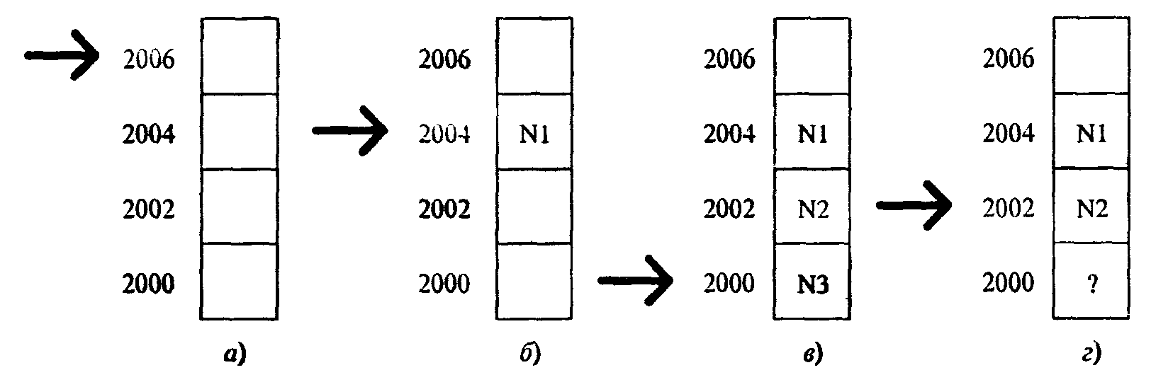
Рис. 2. Пример для изучения принципа работы стека
Та информация, которая заносится в стек первой, извлекается последней и наоборот. Обычно об организации стека говорят: «первым пришел - последним ушел». Интересно, что со стековым способом организации мы имеем дело в жизни гораздо чаще, чем это может показаться на первый взгляд. Во-первых, дисциплине «первым пришел - последним ушел» подчиняются скобки в арифметических выражениях: первой всегда закрывается «самая внутренняя», т.е. как раз последняя скобка.

